3.1 Задание Д-1. Движение твердого тела

3.1.1 Исследование поступательного и вращательного движений твердого тела

Механическая система состоит из колес 1 и 2, центры тяжести которых лежат на оси вращения, и груза 3. К ведущему колесу приложена движущая сила Р = Р(t). Время отсчитывается от некоторого момента $t=0$, когда угловая скорость колеса 1 равна: $ω_{\text{10}}=2 c^{−1}$. Момент сил сопротивления, приложенных к ведомому колесу, равен М_{с}. Другие силы сопротивления движению системы не учитывать.
Радиусы больших и малых окружностей: $R_{1}=\text{30}$см, $r_{1}=\text{20} \text{см,}$ $R_{2}=\text{50}$см, $r_{2}=\text{30}$ см; радиусы инерции колес: $ρ_{1}=\text{25} \text{см,} ρ_{2}=\text{40} \text{см}$. Массы колес 1, 2 и груза 3 равны $m_{1}, m_{2}, m_{3}$ (табл. 1), схемы механических систем показаны на рис. 3.1 – 3.10. По этим условиям выполняются следующие задачи: найти уравнение движения тела (табл. 1), определить натяжение нитей в момент $t_{1}=3 c$, а в вариантах, где имеется соприкосновение колес 1 и 2, найти усилие в точке их касания.
Таблица 1
Данные к заданиям Д-1
Вари-ант | m₁, кг | m₂, кг | m₃, кг | P, H | Mс, Нм | Тело, для которого нужно найти уравнение движения
Л,М,Н,О, | 100 | 150 | 150 | 6000+100t | 200 | 3

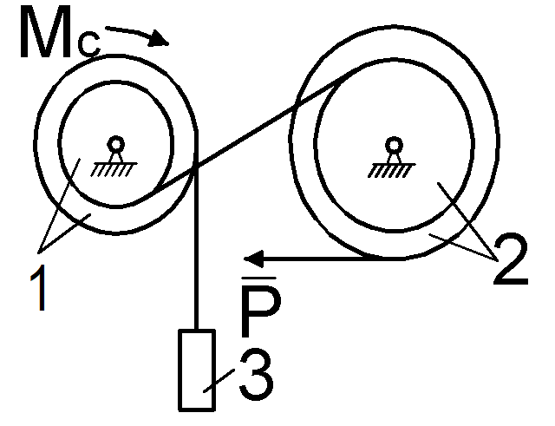

Рис. 3.6 (Р,С,Т)

3.2.2 Указания по выполнению задания Д-1
1. Показать все внешние силы, включая реакции связей, приложенные к твердому телу.
- Вычислить сумму моментов всех внешних сил относительно оси вращения $\sum{M_{x}\left({\bar{F}}_{k}^{e}\right)}$, считая положительными те из них, которые способствуют вращению, и отрицательными, которые ему препятствуют.
3. Записать дифференциальное уравнение вращения твердого тела , решить прямую или обратную задачу динамики.
Динамические уравнения поступательного движения твердого тела совпадают с динамическими уравнениями динамики точки. Указания по их применению даны в задании Д-1.

